江苏省常熟市11－12学年九年级上学期期末考试试卷
九年级数学
2012.1
本试卷由填空题、选择题和解答题三大题组成．共29小题．满分130分，考试时间120分钟，
注意事项：
1．答题前，考生务必将自己的考试号、学校、姓名、班级，用0.5毫米黑色墨水签字笔填写在答题纸相对应的位置上，并认真核对；
2．答题必须用0.5毫米黑色墨水签字笔写在答题纸指定的位置上，不在答题区域内的答案一律无效，不得用其他笔答题；
3．考生答题必须答在答题纸上，保持纸面清洁，不要折叠，不要弄破，答在试卷和草稿纸上一律无效．
一、选择题：本大题共有10小题，每小题3分，共30分，在每小题所给出的四个选项中，恰有一项是符合题目要求的，请将正确选项前的字母代号填写在答题纸相应位置上．
1．已知在Rt△ABC中，∠C＝90°，BC＝1，AC＝2，则tanA的值为
A．2 B． C． D．
2．关于x的一元二次方程x²＋（m－2）x＋m＋1＝0有两个相等的实数根，则m的值是
A．0 B．8 C．4± D．0或8
3．一个圆锥的底面圆的周长为2π，母线长为3，则它的侧面展开图的圆心角等于
A．150° B．120° C．90° D．60°
4．已知⊙O₁和⊙O₂的半径分别为2和5，如果两圆的位置关系为外离，，那么圆心距O₁O₂的取值范围在数轴上表示正确的是
5．已知⊙O的半径为r，圆心O到直线l的距离为d．若直线l与⊙O有公共点，则下列结论正确的是
A．d＝r B．d≤r C．d≥r D．d<r
6．已知二次函数y＝2(x－3)²＋1，可知正确的是
A．其图象的开口向下 B．其图象的对称轴为直线x＝－3
C．其最小值为1 D．当x<3时，y随x的增大而增大
7．某校九年级学生毕业时，每个同学都将自己的相片向全班其他同学各送一张留作纪念，全班共送了2070张相片，如果全班有x名学生，根据题意，列出方程为
A．x（x－1）＝2070 B．x(x＋1)＝2070 C．2x(x＋1)＝2070 D．＝2070
8．二次函数y＝ax²＋bx＋c的图象（如图所示），且此图象通过（－1，1）、（2，－1）两点．下列关于此二次函数的叙述正确的是
A．y的最大值小于0 B．当x＝0时，y的值大于1
C．当x＝2时，y的值大于1 D．当x＝3时，y的值小于0
9．如图，已知AB是⊙O的直径，C是AB延长线上一点，BC＝OB，CE是⊙O的切线，切点为D，过点A作AE⊥CE，垂足为E，则CD: DE的值是
A． B．1 C．2 D．3
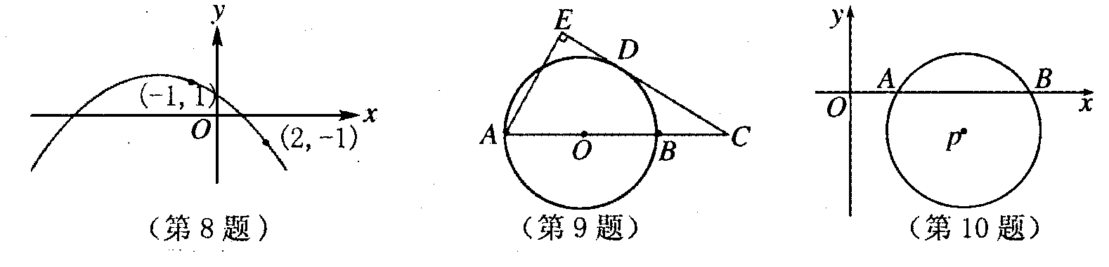
10．如图，平面直角坐标系中，⊙P与x轴分别交于A、B两点，点P的坐标为（3，－1），AB＝2．若将⊙P向上平移，则⊙P与x轴相切时点P坐标为
A．(3，2) B．(3，3) C．(3，4) D．(3，5)
二、填空题：本大题共8小题，每小题3分，共24分，把答案直接填在答题纸相对应位置上．
11．已知⊙O₁和⊙O₂的半径分别是2和4，O₁O₂＝6，则⊙O₁与⊙O₂的位置关系是 ▲ ．
12．某种粮大户的粮食产量在两年内从300t增加到363t，设该种粮大户平均的每年增长率为x，那么x＝ ▲ ．
13．若在Rt△ABC中，∠C＝90°，AC＝2，BC＝2，则∠A＝ ▲ °．
14．已知抛物线y＝x²＋bx－c的顶点是（1，－2），则c－b＝ ▲ ．
15．如图所示的半圆中，AD是直径，且AD 3，AC＝2，则sin∠B的值是 ▲ ．
16．如图，在△ABC中，∠B＝90°，∠A＝30°，AC＝4cm，将△ABC绕顶点C顺时针方向旋转至△A'B'C的位置，且A、C、B'三点在同一条直线上，则点A所经过的最短路线的长为 ▲ cm．
17．若函数y＝mx²－4x＋3的图象与x轴只有一个公共点，则m的取值为 ▲ ．
18．如图，AB是⊙O的直径，弦BC＝2cm，F是弦BC的中点，∠BAC＝30°．若E以2cm/s的速度从A点出发沿着A→B→A方向运动，设运动时间为t(s)(0≤t<3)，连结EF，当t为 ▲ s时，△BEF是直角三角形．
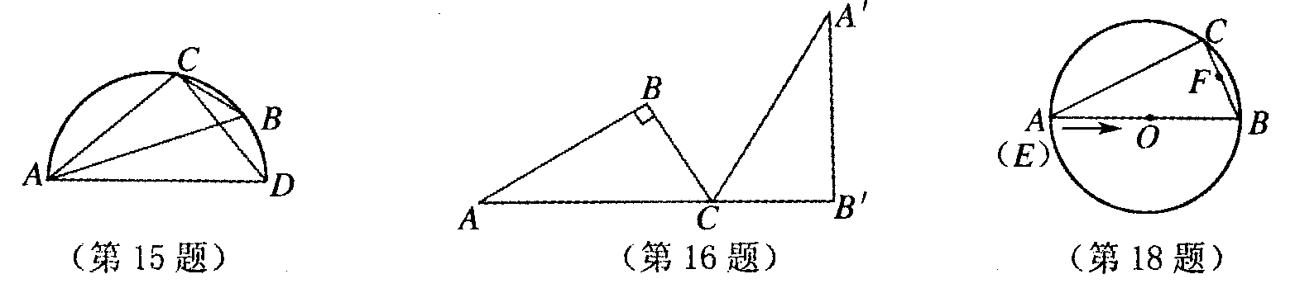
三、解答题：本大题共11小题，共76分．把解答过程写在答题纸相对应的位置上．解答时应写出必要的计算过程、推演步骤或文字说明，作图时用2B铅笔或黑色墨水签字笔．
19．（本题满分5分）解方程：2x²－7x＝4．

20．（本题满分5分）计算：2sin30°＋3cos45°－tan²45°．

21．（本题满分6分）甲、乙两名同学进行射击训练，在相同条件下各射靶5次，成绩统计如下：
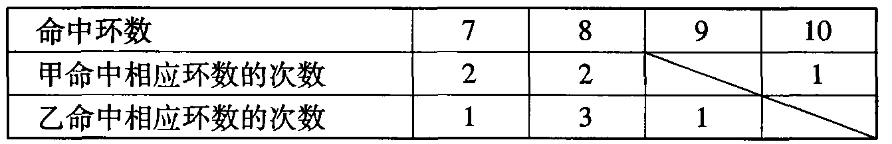
若从甲、乙两人射击成绩方差的角度评价两人的射击水平，则谁的射击成绩更稳定些？
【参考公式：】
22．（本题满分6分）如图，AB是⊙O的直径，弦CD与AB相交于点E，∠ACD＝60°，∠CEB＝100°．求∠ADC的度数．

23．（本题满分7分）如图，在平面直角坐标系中，抛物线与x轴交于点A、B（点A在点B的左侧），与y轴交于点C(0，4)，顶点为(1，5)．
(1)求该抛物线的函数关系式；
(2)连接AC、BC，求△ABC的面积．
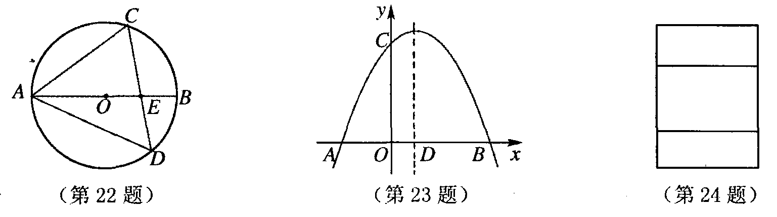
24．（本题满分6分）如图，用6m的铝合金条制成“目”字形窗框，并要求窗框的高度大于1m．
问：宽和高各是多少时，窗户的透光面积为1m²（铝合金条的宽度不计）?

25．（本题满分6分）已知关于x的方程x²－6x－m²＋3m＋5＝0．
(1)试说明此方程总有两个不相等的实数根；
(2)若此方程的一个根是－1，求另一根．
26．（本题满分8分）小明想在一个矩形材料中剪出如图阴影所示的梯形，作为要制作的风筝的一个翅膀．请你根据图中的数据帮小明计算出BC、CD的长度．（精确到个位，≈1.7）
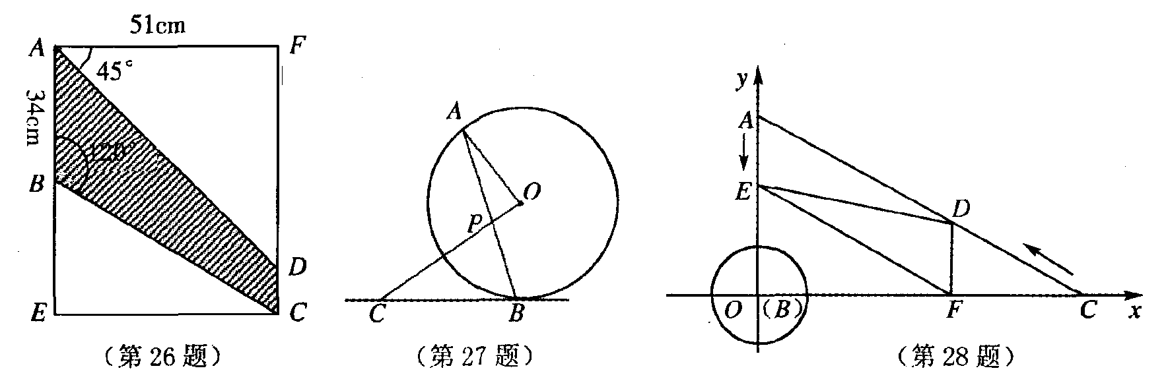
27．（本题满分9分）如图，AB为弦，直线BC是⊙O的切线，OC交AB于P，PC＝BC．
(1)求证：OA⊥OC；
(2)已知⊙O的半径为3，CP＝4，求弦AB的长．

28．（本题满分9分）在Rt△ABC中，∠B＝90°，B(0，0)，A(0，4)，C(4，0)．点D从点C出发沿CA方向以每秒2个单位的速度向点A匀速运动，同时点E从点A出发沿AB方向以每秒1个单位的速度向点B匀速运动，当其中一个点到达终点时，另一个点也随之停止运动．设点D、E运动的时间是t秒(t>0)．过点D作DF⊥BC于点F，连结DE、EF．
(1)当t为何值时，线段DE长为；
(2)当线段EF与以点B为圆心，半径为1的⊙B有两个公共交点时，求t的取值范围．

29．（本题满分9分）二次函数y＝mx²＋（m－2）x－2(m>0)的图象与x轴交于A、B两点（点A在点B的左侧），与y轴交于点C．
(1)求点A坐标；
(2)当∠ABC＝45°时，①求m的值；②将此抛物线向下平移个单位后，得到抛物线C'，且与x轴的左半轴交于M点，与y轴交于N点，请在抛物线C'上求点P，使得△MNP是以∠PNM为直角的直角三角形．
